Министерство образования Республики Беларусь

Учреждение образования

«Белорусский государственный университет информатики

и радиоэлектроники»

Специальность «Программная инженерия»

Кафедра инженерной психологии и эргономики

Учебная дисциплина «Основы алгоритмизации и программирования»

ОТЧЕТ

по лабораторной работе №7

«Структуры и файлы»

Вариант 13

Подготовил: Джалилова Н.Р.

Проверил: Усенко Ф.В.

Минск 2024

**Цель работы:** сформировать навыки и умения обработки структурированных типов данных, организованных в виде структур и файлов.

Задание: Создать структуру и предусмотреть запись в файл. Вывести сведения о машинах, прошедших техосмотра менее года назад.

#include <iostream>

#include <fstream>

#include <string>

#include <Windows.h>

using namespace std;

struct Car {

string brand; // марка машины

string model; // модель машины

int lastCheckDay; // день последнего техосмотра

int lastCheckMonth; // месяц последнего техосмотра

int lastCheckYear; // год последнего техосмотра

};

int main() {

setlocale(LC_ALL, "Russian");

int n; // Количество машин

// Запрашиваем у пользователя количество машин

cout << "Введите количество машин: ";

cin >> n;

Car* cars = new Car[n]; // Массив машин

// Ввод данных о машинах

for (int i = 0; i < n; ++i) {

cout << "Введите марку и модель машины #" << i + 1 << ": ";

SetConsoleCP(1251); //считывает кодировку консоли

cin >> cars[i].brand; // Вводим марку

cin >> cars[i].model; // Вводим модель

SetConsoleCP(866); // возвращаем оригинальную кодировку

cout << "Введите дату последнего техосмотра (день месяц год): ";

cin >> cars[i].lastCheckDay >> cars[i].lastCheckMonth >> cars[i].lastCheckYear;

}

// Открываем файл для записи (перезаписываем файл)

ofstream file("cars.txt");

if (!file.is_open()) {

cout << "Не удалось открыть файл для записи!" << endl;

delete[] cars;

return 1;

}

// Текущая дата

int currentDay = 14;

int currentMonth = 11;

int currentYear = 2024;

// Записываем в файл только те машины, которые прошли техосмотр менее года назад

for (int i = 0; i < n; ++i) {

bool isRecent = false;

// Проверка, прошел ли техосмотр менее года назад

if (currentYear == cars[i].lastCheckYear) {

// Если техосмотр был в том же году

if (currentMonth == cars[i].lastCheckMonth) {

// Если месяц тот же, проверяем разницу в днях

if (currentDay - cars[i].lastCheckDay <= 365) {

isRecent = true;

}

}

else if (currentMonth - cars[i].lastCheckMonth < 12) {

// Если техосмотр был в этом году, но месяц отличается, проверяем разницу в месяцах

isRecent = true;

}

}

else if (currentYear - cars[i].lastCheckYear == 1) {

// Если техосмотр был в прошлом году, проверяем разницу в месяцах и днях

if (currentMonth > cars[i].lastCheckMonth) {

isRecent = true;

}

else if (currentMonth == cars[i].lastCheckMonth && currentDay >= cars[i].lastCheckDay) {

isRecent = true;

}

}

// Если техосмотр был меньше года назад, записываем информацию о машине в файл

if (isRecent) {

file << cars[i].brand << " " << cars[i].model << " "

<< cars[i].lastCheckDay << " "

<< cars[i].lastCheckMonth << " "

<< cars[i].lastCheckYear << endl;

}

}

file.close(); // Закрываем файл после записи

// Открываем файл для чтения и выводим результат на экран

ifstream inputFile("cars.txt");

if (!inputFile.is_open()) {

cout << "Не удалось открыть файл для чтения!" << endl;

delete[] cars;

return 1;

}

cout << "\nМашины, прошедшие техосмотр менее года назад:" << endl;

// Чтение данных из файла и вывод на экран

string brand, model;

int lastCheckDay, lastCheckMonth, lastCheckYear;

while (inputFile >> brand >> model >> lastCheckDay >> lastCheckMonth >> lastCheckYear) {

cout << "Марка: " << brand << ", Модель: " << model

<< ", Дата техосмотра: " << lastCheckDay << "."

<< lastCheckMonth << "." << lastCheckYear << endl;

}

inputFile.close(); // Закрываем файл после чтения

// Освобождаем память, выделенную под массив машин

delete[] cars;

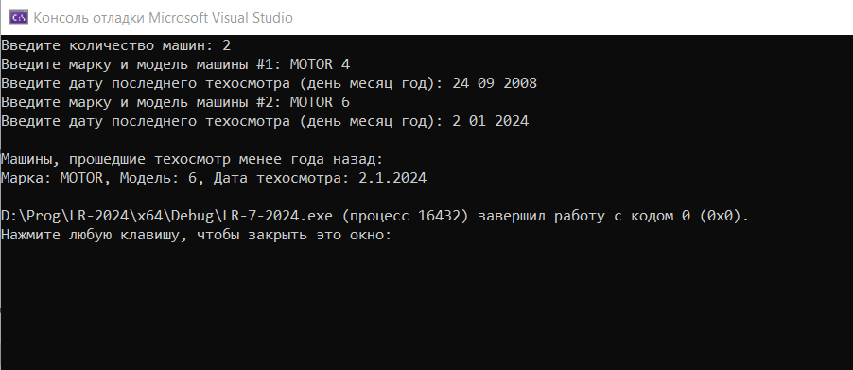

return 0;

}

Результат работы программы представлен на рисунке 1.

Рисунок 1 – Результат работы программы

Блок-схема работы программы представлена на рисунке 2.

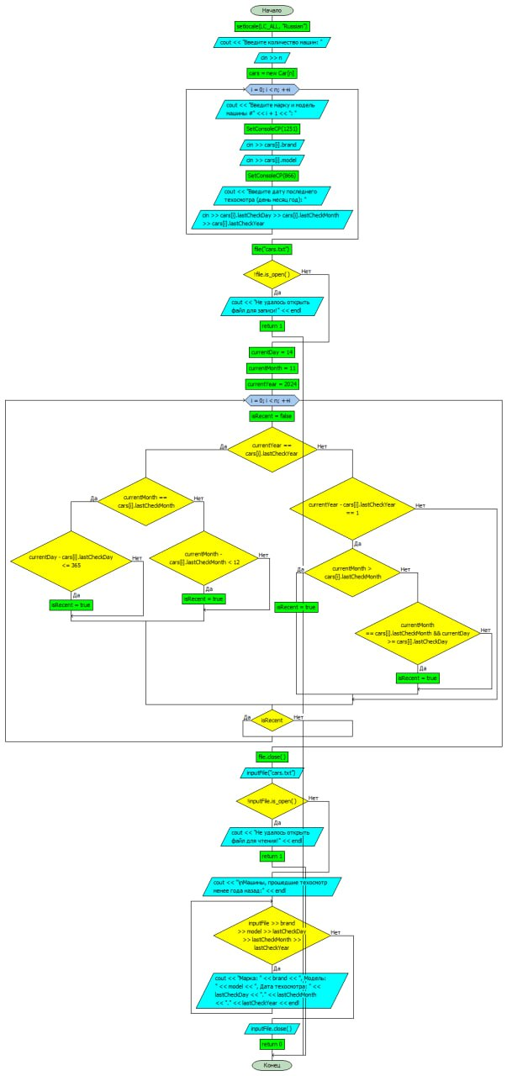

Рисунок 2

**Вывод:** в ходе выполнения работы была достигнута цель данной лабораторной работы: сформировать навыки и умения обработки структурированных типов данных, организованных в виде структур и файлов.